图书馆新书导读第59期——大一新生专题（六）

①题名：关键就几步  作者：郁士祥编著  出版社：机械工业出版社  出版年：2013  索书号：B848.4/1959  馆藏地：第五借阅室  导读：本书作者为每天忙碌职场中人把关键的几步汇集到了一起。并给予读者详细的指导，内容涉及：关键第一步：起好步，快速进入角色、关键第二步：加好速，力争顺势而上、关键第三步：不退步，一时失势沉住气等。 | 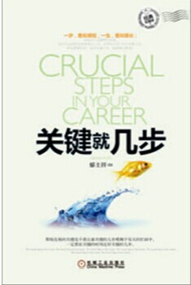

②题名：于丹趣品人生  作者：于丹著  出版社：中信出版社  出版年：2011  索书号：B821-49/946  馆藏地：第五借阅室  导读：本书主要内容包括: 生活的艺术 ; 宁静是一种生产力 ; “我”到哪儿去了 ; 肯停亭中且停停 ; 天地有长风, 生命自浩荡 ; 亲山临水听鸟鸣等。 | 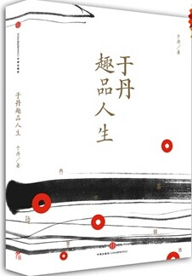
③题名：墨家的智慧  作者：隋晓明主编  出版社：金城出版社  出版年：2011  索书号：B224.5/9  馆藏地：第五借阅室  导读：本书以墨家思想对生活和生命的认知，提出了解决人与自然、人与社会、人与他人和人与自我关系的一系列方案 | 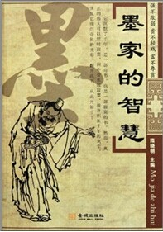

④题名：哈佛最神奇的8堂人脉课  作者：苏山编著  出版社：北京工业大学出版社  出版年：2012  索书号：C912.11/15  馆藏地：第五借阅室  导读：本书以一种高瞻远瞩的战略眼光帮助你拓展自己的人脉，为你打造一张网络人脉资源的关系网，为成功之路奠定坚实的人脉基础。书中内容涵盖：人脉是一座无形的宝藏，更是一种生产力、构筑人脉圈乃成功者一生中最重要的事业、人情投资，铸造你永远的人际管道等。 | 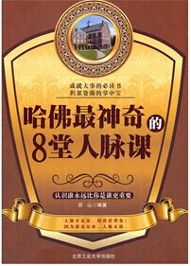

⑤题名：心安，是活着的最美  作者：素素著  出版社：中国华侨出版社  出版年：2014  索书号：B821-49/1055  馆藏地：第五借阅室  导读：本书是一本心灵励志类读本，通过通俗易懂的诠释，深入浅出地带领读者探索安心之道，进而化解喧嚣与浮华，伤痛与无奈。全书向读者表达了一个这样的观点：心安，是活着的最美好状态，每一个都市人士最需要做的事情就是为自己找一个安放心灵的住所。 | 